附件1：紧急救援装置保护功能及验证方法
控制系统 |  | 紧急救援装置说明 | 紧急救援装置保护功能及验证方法
OH-CON4424MRL  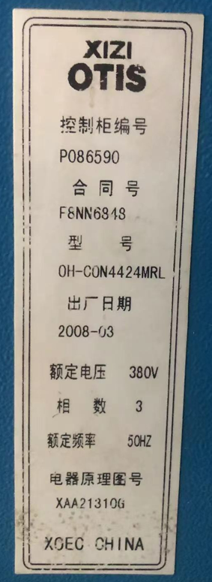 |  | 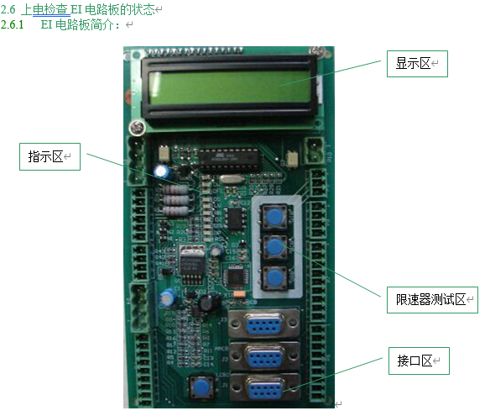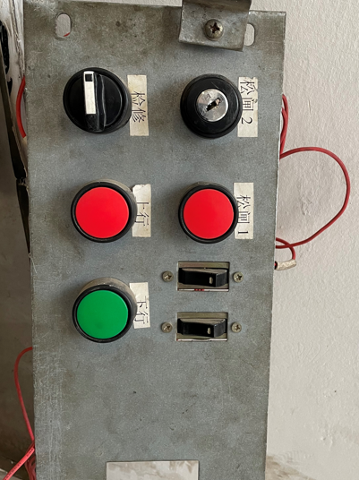  指示区信号灯说明：  ES-急停状态  DW -轿门闭合  DFC-门锁和安全链闭合  OS-松闸运行时电梯超速  LV-松闸电源欠压  RB-松闸装置工作  DZ-电梯正常运行/松闸运行平层信号  DOWN-电梯正常运行/松闸运行下行  UP-电梯正常运行/松闸运行上行  RSL-串行通讯正常 | - 将轿厢移动至顶层合适位置，按照标准进入轿顶程序进入轿顶，检查曳引机救援编码器是否可靠连接救援装置。然后退出轿顶。  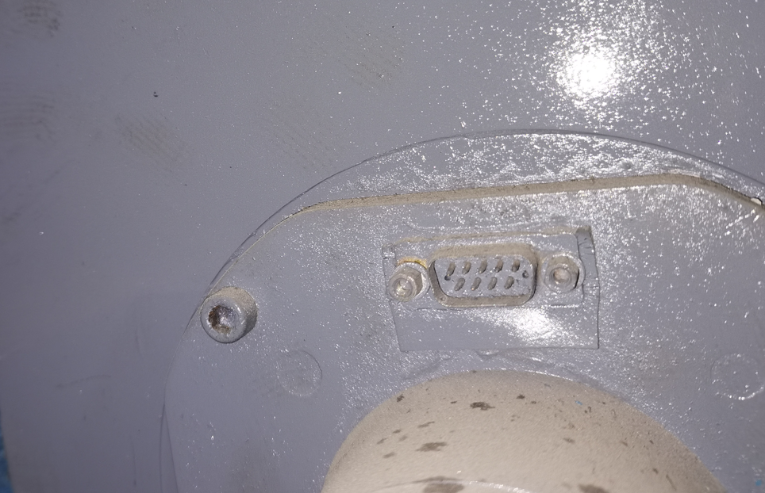  - 将空轿厢移动到下端站并平层，观察E&I Panel内的DZ灯状态，灯亮表示轿厢处于平层位置，如不亮，则检查相关线路。  - 断开电梯主电源，通过钥匙接通“松闸2”或“松闸钥匙开关”1秒，DZ灯也应亮，如不亮，则检查DZ灯应急电源电路和紧急救援装置电路。  - 单独接通“松闸1”“松闸按钮”按钮或“松闸2”“松闸钥匙开关”开关，应不能启动紧急救援运行；  - ---分别验证接通主电源时和断开主电源时，单独接通“松闸1”“松闸按钮”或“松闸2”“松闸钥匙按钮”2秒，确认是否启动救援装置（DZ灯亮，表示轿厢仍在门区，并未移动，同时也未启动救援装置）。如启动救援装置（DZ灯不亮），则立即停止操作，并检查救援装置电路是否被更改。  - 救援装置超过0.5s未收到轿厢移动速度改变的信号，应自动停止救援运行；  ---接通“松闸1”“松闸按钮”和“松闸2”“松闸钥匙开关”观察轿厢运行及指示灯，（DZ灯发生变化，而OS速度信号灯不亮，则立即停止操作，并检查救援装置电路是否被更改。  - 救援装置对轿厢救援运行速度进行监测，速度超过0.3m/s时，应自动停止救援运行；  ---接通“松闸1”“松闸按钮”和“松闸2”“松闸钥匙开关”观察轿厢运行及指示灯，确认轿厢是否会超速（OS速度信号灯闪烁，表示轿厢速度受控；OS速度信号灯常亮，表示轿厢持续超速，则立即停止操作，并检查紧急救援装置电路）。
控制系统 | 紧急救援装置操作说明
OH-CON4424MRL | - 安抚乘客并告知乘客“救援进行中”；  - 电梯在掉电或者ERO救援无效情况下；  - 关闭总电源并加锁，即使电梯掉电情况下也如此；  - 在紧急救援前，通过平层信号灯“DZ”判断轿厢是否处于平层，如轿厢处于平层，则确认轿厢处在的楼层，并请直接打开厅门和轿门进行救援；  - 如果电梯处于非门区。验证“松闸2”“松闸钥匙开关”开关功能有效性（向右旋转“松闸2”“松闸钥匙开关”钥匙开关90度并在1秒内松开，确认轿厢不移动证明“松闸2”“松闸钥匙开关”开关功能有效). 验证完成后向右旋 “松闸2”“松闸钥匙开关”钥匙开关90度，并在整个救援过程中保持此位置；  - 点动接通“松闸1”“松闸按钮”，如果轿厢能移动，同时上下行指示灯会亮，表示轿厢处于上或下行，直至平层信号灯亮起，表示轿厢到达平层位置，松开“松闸1”“松闸按钮”和“松闸2”“松闸钥匙开关”，并到轿厢到达的楼层，打开厅门和轿门。在松闸过程中，严密监视轿厢运行及指示灯“DOWN, UP, OS”确认轿厢是否会超速。

紧急救援装置电路，参照电气原理图，严禁更改，并确保与厂家电气原理图保持一致。更改后，在操作不当的情况下，可能造成曳引机制动器持续打开，并造成高速冲顶。

